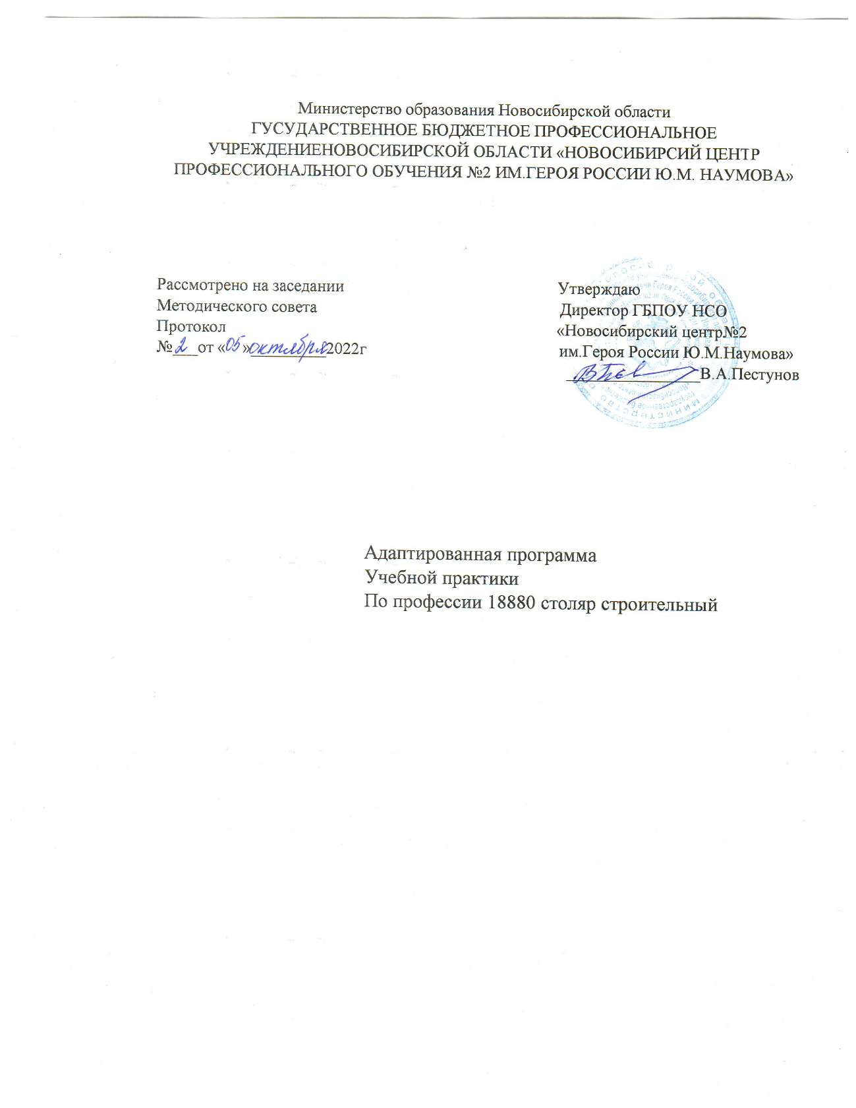

АДАПТИРОВАННАЯ РАБОЧАЯ ПРОГРАММА УЧЕБНОЙ ПРАКТИКИ
ПО ОСНОВНОЙ ПРОГРАММЕ ПРОФЕССИОНАЛЬНОГО ОБУЧЕНИЯ
ПО ПРОФЕССИИ 18880 СТОЛЯР СТРОИТЕЛЬНЫЙ

2022г

ПАСПОРТ РАБОЧЕЙ ПРОГРАММЫ
УЧЕБНОЙ И ПРОИЗВОДСТВЕННОЙ ПРАКТИКИ

Программа практики направлена на освоение профессиональных компетенций:
Код | Наименование результата обучения
ПК 1.1 | Изготавливать простые столярные тяги и заготовки столярных изделий
ПК 1.2 | Изготавливать и собирать столярные изделия различной сложности
ПК 1.3 | Выполнять столярно-монтажные работы
ПК 1.4 | Производство и ремонт столярных изделий

В ходе освоения программы практики обучающийся должен получить практический опыт:
- изготовления простых столярных тяг и заготовок столярных изделий;
- изготовления и сборки простых и средней сложности столярных изделий;
- выполнения столярно-монтажных работ;
- выполнения ремонтных работ столярных изделий;
уметь:
- отбирать пиломатериалы, выполнять их разметку и обработку;
- пользоваться ручным и электрифицированным инструментом;
- изготавливать и устанавливать простые и средней сложности столярные детали и изделия;
- устанавливать крепежную фурнитуру;
- выполнять обшивку стен и потолков по каркасу отделочными индустриальными материалами;
- собирать и устанавливать встроенную мебель;
- выполнять ремонтные столярные работы;
- выполнять требования охраны труда и техники безопасности.
Место проведения практики
Учебные мастерские ГБПОУ НСО «Новосибирский центр профессионального обучения №2 им. Героя России Ю.М.Наумова»

СОДЕРЖАНИЕ ПРОГРАММЫ УЧЕБНОЙ ПРАКТИКИ

Виды работ | Объем часов
1 | 2
ПМ 01. Выполнение столярных работ | 1434
МДК.01.01. Технология изготовления столярных изделий | 804
УП.01. | 684
1 курс 1 семестр | 204
Тема 1.1. Безопасность труда и пожарная безопасность в столярно-плотничной мастерской. | 24
1.Введение в профессию столяр строительный | 6
2.Изучение правил безопасности при выполнении столярных работ в учебной мастерской | 6
3.Изучение правил электробезопасности, пожаробезопасности в учебных мастерских. | 6
4.Организация рабочего места в учебной мастерской. | 6
Тема 1.2. Экскурсия на строительный объект | 6
1.Ознакомление со строительным объектом
Тема 1.3. Освоение приёмов отбора и сортировки пиломатериалов | 48
1.Определение пороков пиломатериалов | 12
2.Определение сорта пиломатериалов хвойных пород | 6
3.Определение сорта пиломатериалов лиственных пород | 6
4.Обмер пиломатериалов. | 6
5.Сортировка пиломатериалов по размерам (длине, ширине, толщине) | 6
6.Сортировка по схемам раскроя | 6
8.Укладка пиломатериалов в штабель | 6
Тема 1.4. Освоение приёмов обработки пиломатериалов ручным инструментом | 126
1.Наглядное изучение инструментов для разметки: рулетки; метр- рулетки; складного метра; угольника; ерунка; малки деревянной; малки металлической; циркуля; нутромера; уровня с отвесом; уровня; отволоки; скобы; рейсмуса; штангенциркуля ШЦ-1. | 6
2.Освоение приемов разметки: по линейке; ерунком; малкой; рейсмусом; отволокой; кронциркулем; циркулем; угольником с шилом; скобой; по шнуру. | 6
3.Отработка навыков разметки измерительными инструментами по чертежу, шаблону и образцу: досок для поперечного пиления, круглой древесины | 6
4.Наглядное изучение ручного инструмента для пиления. | 6
5.Освоение приемов заточки и разводки зубьев вручную. Методов контроля качества | 6
6.Отработка приемов заточки и разводки зубьев ножовки для поперечного пиления. | 6
7. Освоение приемов одиночного поперечного перепиливания досок | 6
8. Отработка приемов одиночного поперечного перепиливания досок | 6
9. Наглядное изучение ручного инструмента для строгания | 6
10. Освоение приемов строгания ручным инструментом | 6
11. Отработка приемов строгания ручным инструментом | 6
12. Наглядное изучение ручного инструмента для долбления | 6
13. Освоение приемов долбления ручным инструментом | 6
14. Отработка приемов долбления ручным инструментом | 6
15. Наглядное изучение ручного инструмента для сверления | 6
16. Освоение приемов сверления ручным инструментом | 6
17. Отработка приемов сверления ручным инструментом | 6
18.Наглядное изучение инструмента для тески древесины. Освоение приемов тески топором | 6
19.Отработка приемов тески топором | 6
Промежуточная аттестация в форме дифференцированного зачета | 12
ИТОГО УП.01. ЗА 1 КУРС 1 СЕМЕСТР | 204
1 курс 2 семестр | 240
Тема 1.5. Освоение приемов выполнения столярных соединений | 120
1.Наглядное изучение соединений на клею, нагелях, болтах, гвоздях, шурупах | 6
2.Освоение приемов клеевого соединения брусков по длине | 6
3. Отработка приемов клеевого соединения брусков по длине | 12
4.Освоение приемов распрессовки склеенных элементов и конструкций | 6
5. Отработка приемов распрессовки склеенных элементов и конструкций | 12
6. Освоение приемов болтового соединения деталей | 6
7. Отработка приемов болтового соединения деталей | 12
8. Освоение приемов соединения деталей на гвоздях | 6
9. Отработка приемов соединения деталей на гвоздях | 12
10.Освоение приемов соединения деталей на шурупах | 6
11. Отработка приемов соединения деталей на шурупах | 12
12. Освоение приемов соединения деталей на нагелях | 6
13. Отработка приемов соединения деталей на нагелях | 12
14.Отработка приемов контроля качества соединения деталей | 6
Тема 1.6. Освоение приёмов соединение заготовок между собой разными способами. | 108
1. Сплачивание заготовок | 18
2. Сращивание и наращивание заготовок | 18
3. Вырезка сучков и засмолов. | 18
4. Выполнение шипового соединения заготовок | 54
Промежуточная аттестация в форме дифференцированного зачета | 12
ИТОГО УП.01. ЗА 1 КУРС 2 СЕМЕСТР | 240
ИТОГО УП.01. ЗА 1 КУРС | 444
Виды работ | Объем  часов
2 курс 3 семестр | 240
Тема 1.7. Освоение приемов покрытия крыши простой формы рулонными и штучными материалами | 180
1. Освоение приемов изготовления наличников и карнизов. | 6
2. Отработка приемов изготовления наличников и карнизов. | 12
3. Освоение приемов изготовления плинтусов и галтелей. | 6
4. Отработка приемов изготовления плинтусов и галтелей. | 12
5. Освоение приемов изготовления окладных калёвок, штапиков, раскладок. | 6
6. Отработка приемов изготовления окладных калёвок, штапиков, раскладок. | 12
7. Освоение приемов изготовления и установки поручней | 6
8. Отработка приемов изготовления и установки поручней | 12
9. Освоение приемов установки прямолинейных столярных тяг | 6
10. Отработка приемов установки прямолинейных столярных тяг | 12
11. Освоение приемов изготовления заготовок на круглопильном станке и торцово-усовочной пиле. | 6
12. Отработка приемов изготовления заготовок на круглопильном станке и торцово-усовочной пиле. | 12
13. Освоение приемов строгания заготовок на фуговальном и рейсмусовом станках | 12
14. Отработка приемов строгания заготовок на фуговальном и рейсмусовом станках | 24
15. Освоение приемов ручной и механизированной шлифовки деталей. | 6
16. Отработка приемов ручной и механизированной шлифовки деталей. | 12
17. Освоение приемов зачистки прямолинейных заготовок столярных изделий механизированным инструментом | 6
18. Отработка приемов зачистки прямолинейных заготовок столярных изделий механизированным инструментом | 12
Тема 1.8. Изготовление простых столярных изделий | 48
1. Освоение приемов изготовления деталей табурета. | 6
2. Освоение приемов сборки табурета | 6
3. Освоение приемов изготовления элементов оконного блока | 6
4. Отработка приемов изготовления элементов оконного блока | 6
5. Освоение приемов изготовления элементов дверного блока | 6
6. Отработка приемов изготовления элементов дверного блока | 6
Промежуточная аттестация в форме дифференцированного зачета | 12
ИТОГО УП.01. ЗА 2 КУРС 3 СЕМЕСТР | 240
ИТОГО УП.01. | 684

